

MEMBRO

**TEMA: COMO VOCÊ É LINDO!**

**VERSÍCULO*:*** *“Então o Senhor Deus formou o homem do pó da Terra...” Gn 2:7*

**RESUMO**: (É MUITO IMPORTANTE LER O TEXTO: Gênesis 2: 4-25)

* Deus fez o mundo, mas ainda não havia chovido;
* A água brotava da terra;
* Deus formou o homem do pó da terra e lhe deu fôlego de vida;
* Deus formou o jardim do Éden;
* Deus colocou o homem para cuidar e cultivar esse jardim;
* Deu uma ordem para não comer da árvore do conhecimento do bem e do mal;
* Deus viu que o homem estava sozinho e que isso não era bom;
* Deus fez o homem dormir, tirou-lhe uma das costelas e fez a mulher;
* Eles estavam nus e não sentiam vergonha.

**Descoberta**: Deus é o criador do homem e da vida;

**Desafio**: Ser grato a Deus que me criou e me deu vida;

**Decisão**: Eu vou agradecer ao Senhor por ter me criado e me dado vida.

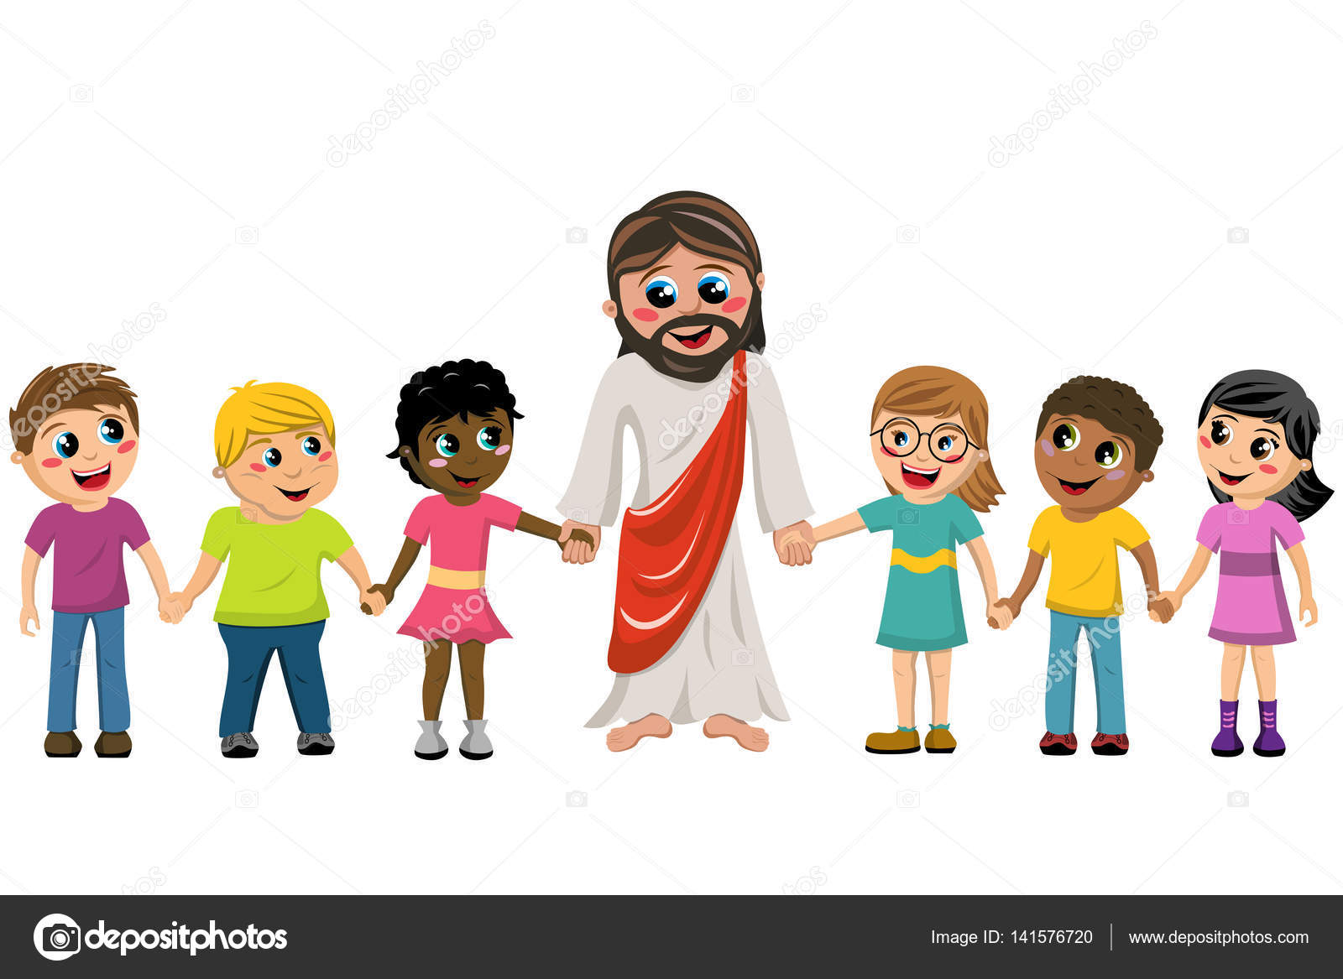

AVISOS

TADELZINHO - Domingo, às 9 hs, na Igreja, em Parada Morelli.

CELEBRAÇÃO KIDS – Domingo, às 18 hs com as Redes Azul e Vermelha e às 20 hs, com as Redes Verde e Amarela